3. NAPIREND | Ügyiratszám SZJ/319-1/2025.

ELŐTERJESZTÉS
a Képviselő-testület 2025. november 19-i nyilvános ülésére

Tárgy: | Szolgalmi jog alapítása a Szentjakabfa 201 hrsz-ú ingatlanon
Előterjesztő: | Molnárné Titz Andrea alpolgármester
Előkészítette: | dr. Varga Viktória jegyző

TISZTELT KÉPVISELŐ-TESTÜLET!

A Szentjakabfa 201 hrsz-ú szőlő művelési ágú ingatlan Szentjakabfa Község Önkormányzatának 1/1 arányú tulajdona, mely ingatlan egy keskeny ékszerűen benyúló telek a 202 hrsz-ú és a 82/10 hrsz-ú ingatlan közé.
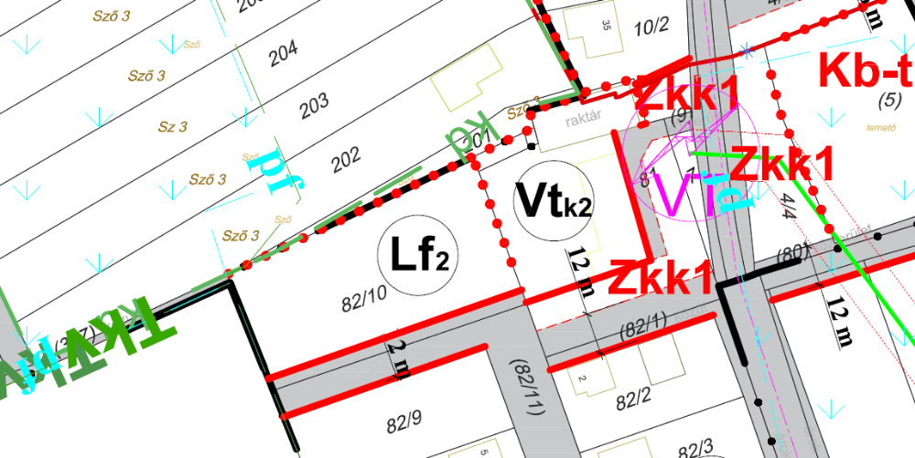

A 201 hrsz-ú ingatlan mellett a 81 hrsz-ú ingatlan található, melynek telekhatárán lévő raktár körbejárása csak a 201 hrsz-ú ingatlanról lehetséges, ezért a tulajdonos Szentjakabfa Fő u. 37. sz. alatti társasház képviseletében Steierlein Imre a 201 hrsz-ú ingatlanra szolgalmi jog alapítása iránti kérelmet nyújtott be az előterjesztés mellékletét képező 8/719/2025 számon záradékolt változási vázrajz szerint. Az átjárási szolgalmi jog ennek megfelelően a 201 hrsz-ú ingatlan II. jelű területére (57 m²) a 81 hrsz mindenkori tulajdonos(ai)t illetné meg.

A telki szolgalmi jogot alapító megállapodás megkötéséhez kérem a képviselő-testület felhatalmazását.

Kérem a Tisztelt Képviselő-testületet, hogy az előterjesztést megvitatni és a határozati javaslatot elfogadni szíveskedjen.

HATÁROZATI JAVASLAT

Szentjakabfa Község Önkormányzata Képviselő-testülete a Szentjakabfa 201 hrsz-ú ingatlanon a Szentjakabfa 81 hrsz-ú ingatlan javára a 8/719/2025 számon záradékolt változási vázrajz szerinti szolgalmi jog alapításával egyetért.

Felhatalmazza az alpolgármestert a szerződés megkötésére és az egyéb szükséges intézkedések megtételére.

Határidő: azonnal
Felelős: alpolgármester

Szentantalfa, 2025. november 12.

Molnárné Titz Andrea
alpolgármester

